Ш.Ж. Вахитов «Немые свидетели истории»
Кто проезжал по улице Красноармейской? Её название напомнило мне уроки истории учителя школы № 3 Александры Васильевны Орловой (Сухоруковой) о первых нелёгких годах становления молодой Советской республики. Кто же построил и когда назвали улицу именем Красной армии? Её корни идут от событий, происходивших в рыбацком посёлке Американка в далёком 1939 году. По постановлению Будёновского районного Совета, во исполнение секретного распоряжения НКВД к западу от озера Солёного для размещения транзитного лагеря заключённых был выделен земельный участок площадью 1885 гектаров. Перед началом войны в окрестностях Находки располагались четыре лагеря заключённых.
Был организован Американский административный поселковый Совет, названный в народе «Адмгородок» - «Административный городок», который располагался на сопке, где позже находилось Приморское морское пароходство. В Находку потянулись составы с заключёнными: как с уголовниками, так и с политическими, осуждёнными по 58 статье.
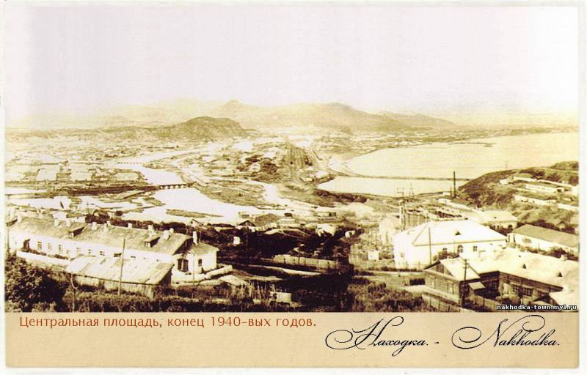
Реальной властью в посёлке обладал только политотдел НКВД Дальстроя. Личные дела заключённых хранились в его сейфах и сопровождали их по этапу вплоть до последних дней жизни. Место нахождения этого здания я нашёл по воспоминаниям заключённого Аркадия Акцынова, освобождённого в 1944 году. В книге воспоминаний «По стерне босиком» он пишет: «И только оказавшись на вахте в проходной, подписывая суровую бумагу о неразглашении всего увиденного и пережитого, получив справку с направлением в распоряжение политотдела НКВД Дальстроя, наконец, поверил, что мучительные годы остались позади. В голове шумело, что-то говорил опер, а я уже спускался с крыльца на большую дорогу. Туда и сюда шли какие-то люди, но я их не замечал, мыслей не было никаких, я спешил уйти подальше, порвать нить, ещё связывающую с лагерем. Дорога спускалась в посёлок к берегу моря, где был другой мир. Перевалив через бугор, я оглянулся – ни лагеря, ни вышек не было! Впереди простирались поля, перелески, вдали блестел полосой залив, и силуэтом вставали деревянные большие строения».
На фото 1939 года хорошо видно строительство домов по улице Деловой (переименованной в 1974 году в улицу Портовую) – трёхэтажного кирпичного дома (сейчас именуемого «Сучанский магазин» и двух деревянных больших домов (Портовая, № 14, 16).
Активное строительство домов являлось крайней необходимостью для проживания семей офицеров политотдела НКВД Дальстроя. Одновременно строились дома на улице Красноармейской. Наименование улицам руководство политотдела НКВД Дальстроя могло только с чисто революционным и пролетарским уклоном: Красноармейская, Линейная.
Можно с полной уверенностью сказать, что здание сегодняшнего «Сучанского магазина» и было политотделом НКВД Дальстроя, который имел солидный штат офицеров НКВД для работы с документами заключённых, которых иной раз доходило до 100 тысяч заключённых человек в лагерях. Отправка в Магадан производилась здесь же, в гавани, с пирса на судно.
Если мы кинем взглядом сохранившиеся около озера Солёного дома, то обнаружим несколько зданий двоенной постройки. Это дом на улице Школьной, 8 (сегодня в нём расположен ЗАГС). Скорее всего, этот дом в начале 40-х годов прошлого века был гостиницей для проживания командированных, проверяющих комиссий, так как рядом не располагалось ни одного кирпичного здания для проживания семей офицеров, ни одной казармы для солдат.
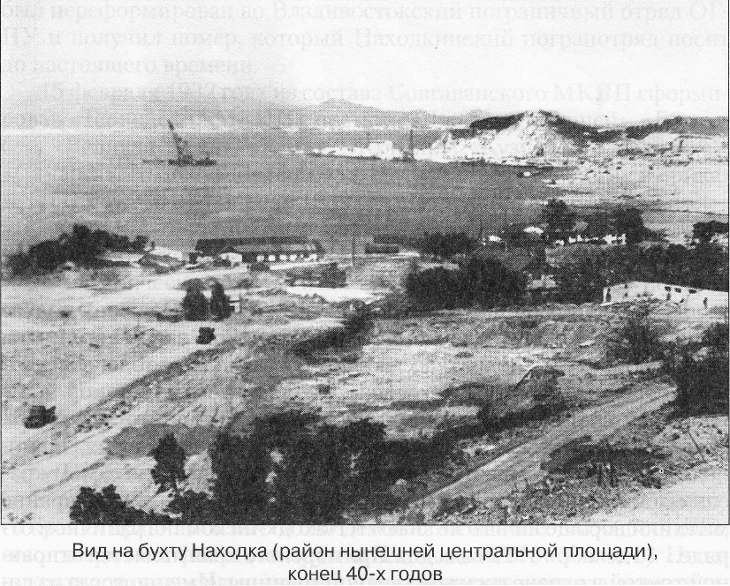
После смерти Сталина в 1953 году началась ликвидация лагерей. Здание по улице Школьной, 8, было передано городскому комитету КПСС, и в нём стали проживать работники аппарата ГК КПСС, рядом с местом работы. Так же не было необходимости содержать большое здание политотдела НКВД Дальстроя, поэтому для сотрудников Комитета государственной безопасности было построено в этом же районе другое здание. Освободившееся здание было отдано морскому торговому порту и заселено семьями работников порта.
В районе сегодняшнего торгового центра «Кант» сохранился целый ансамбль двухэтажных зданий, предназначенных как для проживания семей офицеров НКВД, выполняющих охрану транзитного лагеря, так и для солдат внутренних войск. Сегодня это дома на улице Линейной, 1-а, 2-а, 3-а, 8-а. Здания настолько хорошо сохранились, что сейчас выполняют хозяйственную роль, располагая в себе банки, магазины, сберкассы, офисы. Нынешние хозяева облагородили их современными отделочными материалами, и выглядят дома сейчас достойно.
Красная армия была переименована приказом Верховного Главнокомандующего Сталина в Советскую Армию в 1943 году с введением новой формы одежды, погон и звёзд на погоны для различия званий офицеров.
Сегодня наша улица Красноармейская сохранилась в виде пяти зданий. На Красноармейской, 4, в течение нескольких десятилетий работает Станция скорой медицинской помощи. Дома № 1, 3, 5 стоят на крепких фундаментах, не имеют никаких трещин, даже сохранили родную штукатурку.
Мне удалось встретиться со старожилом города Раисой Степановной Чертовой, родившейся 26 мая 1941 года в роддоме на мысе Астафьева:
«Мой отец Чертов Степан Петрович, 1911 г.р., проходил срочную военную службу в 1935 году в Красной армии водителем автомобиля на батарее № 905, располагавшейся в районе бухты Тунгус.
В 1939 году он был переведён в политотдел НКВД Дальстроя в качестве личного водителя начальника этого отдела товарища Гостева. Работал С.П. Чертов на американском джипе «Додж». Семье Чертова С.П. осенью 1939 года была выделена комната для проживания в доме № 4 по улице Красноармейской, где проживали до 1948 года, и семьёй с тремя детьми переехали жить в построенный дом в районе улицы Пограничной. Участник войны с Японией С.П. Чертов демобилизовался в 1946 году и вернулся к мирному труду. Многие молодые мужчины-фронтовики, вернувшись с фронта, создавали семьи, обзаводились детьми, строили шлаколитые дома. Государство создавало все благоприятные условия для строительства. И сейчас окраины нашего города Находки застроены этими одноэтажными домами послевоенной постройки. Первый начальник политотдела НКВД Дальстроя - Гостев жил в доме № 1 по улице Красноармейской с женой и дочерьми – Наташей и Нонной. Он дал название улице Красноармейской (почтовый адрес).
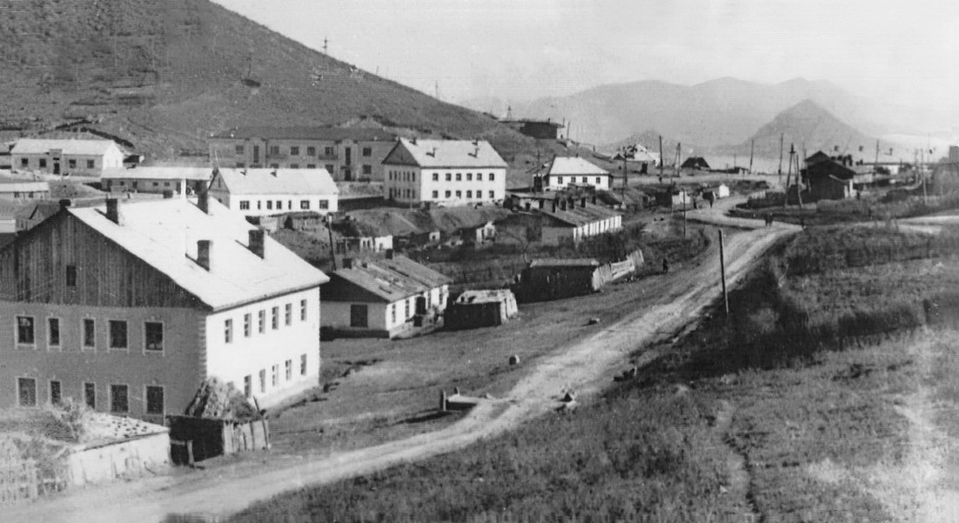
В 40-50-х годах 20-го века в жилом посёлке обязательно строился Дом культуры для проведения торжественных мероприятий, концертов, просмотра кинофильмов. Такой дом был построен на улице Красноармейской, № 2. В пятидесятых годах в нём располагалось учебное заведение – Кинотехникум, выпускающий механиков для эксплуатации аппаратов для проката кинофильмов. Остановка автобусов долгие годы объявлялась как «Кинотехникум». Далее в этом здании располагались городской исполнительный комитет администрации города, городской отдел внутренних дел, банк Приморского морского пароходства.
В бухте Находка, на мысе Линдгольма, с декабря 1934 года начала создаваться и базироваться 5 морская бригада подводных лодок под командованием капитан-лейтенанта Георгия Никитича Холостякова. Капитальные кирпичные дома для проживания тогда могли позволить строить только воинские части. Жильё располагалось рядом с местом работы. Военные моряки назвали улицы (почтовый адрес) фамилиями морских адмиралов, героев морских сражений: Нахимова, Макарова. И сегодня продолжают крепко стоять на своих фундаментах дома, построенные краснофлотцами. Это дома улицы Макарова, 5, 7, 9, 15, улицы Астафьева, 3, 5, 15.
Мы, находкинцы, должны гордиться, что тихоокеанский военно-морской флот создавался у нас в бухте Находка. Ведь именно Г.Н. Холостяков привёл в декабре 1934 года первые две подводные лодки, построил первые причалы, каменные дома, родильный дом, которые стоял на мысе Астафьева.
Во время взрыва парохода «Дальстрой» 24 июля 1946 года фундамент родильного дома треснул, но продолжал выполнять свою работу. В этом роддоме в 1947 году родились мои одноклассницы Валя Ткаченко и Надя Япринцева. В 1954 году роддом был снесён как аварийное здание.
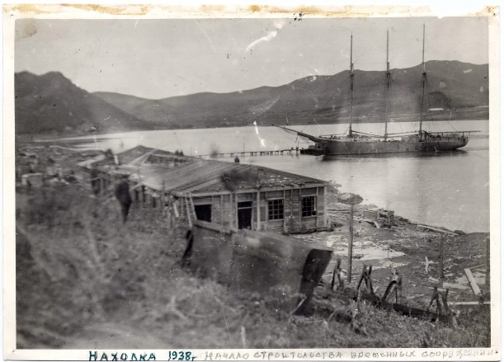
В 80-х годах прошлого века на мысе Астафьева началось строительство жилого микрорайона для работников строящейся жестяно-баночной фабрики. Необходимо было снести несколько домов постройки 1936-1938 годов. Мощный японский бульдозер «Коматцу» не смог взять с первого раза кирпичную кладку дома толщиной 60 сантиметров. На сопке напротив нынешней жестяно-баночной фабрики стоит здание – бывшая баня моряков-подводников.
Поднимаясь по улице Сенявина до улицы Лазарева, повернув направо в самом начале улицы, в сопке можно обнаружить бетонную ёмкость на 500 литров, сделанную японскими военнопленными. Ёмкость заполнялась насосами водой и далее под собственным давлением, самотёком, по трубам обеспечивала водой жилые дома по улицам Северная, Парковая, Лермонтова, Тимирязева. Рядом, выше улицы Тургенева, располагалось захоронение умерших в инфекционной больнице японских военнопленных в количестве 583 человека.
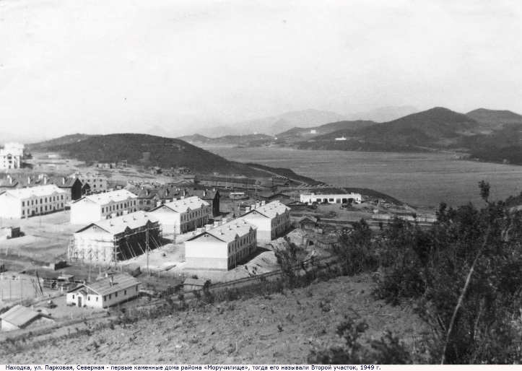
Госпиталь находился в довоенной поликлинике, расположенной за зданием Дальневосточного мореходного училища. Потом там долгое время существовал детский сад № 25 морского рыбного порта, сейчас – детское учебное заведение «Лидер-2». Первым смотрителем японского кладбища с 1946 года был Алексюк Максим Устинович (1896-1960) с супругой Матрёной Прокопьевной. У них была дочь Вера (1925 г.р.), которая вышла замуж, родила дочь Татьяну (1947 г.р.), сына Сергея (1950 г.р.). Первые годы, работала смотрителем, жили в землянке рядом с кладбищем. В 1948 году построили небольшую времянку, которая простояла более 20 лет. Затем семья Захаровой Веры Максимовны построила хороший дом, где жили долгие годы.
Так же смотрителями за японским кладбищем был Овечки Александр – с 1960 по 1973 годы; Господарик Василий Остапович – с 1983 по 2000 годы. Сейчас смотрителем за мемориальным сооружением является внучка Доги Елены Ефимовны – Ольга Васильевна Шаврина, проживающая по улице Тургенева.
Кладбище представляло собой участок земли, огороженной забором из штакетника. На всех могилах стояли небольшие деревянные столбики с набором цифр и надписями на японском языке. Посреди кладбища стояла небольшая белая плита. Там был захоронен офицер Квантунской армии. Территория кладбища всегда была чистая, выкошенная от травы.
В 1960 году проездом в Москву в Находку на теплоходе прибыла японская делегация. Члены делегации посетили кладбище, на каждую могилу японцы положили в небольших полиэтиленовых пакетах соль, сахар, яблоки, виноград и зажгли поминальные свечи. Улица Сенявина, которая вела к японскому кладбищу, в то время была грунтовая, вся в ухабах и рытвинах. В Москве японская делегация высказала своё мнение Н.С. Хрущёву о состоянии дороги к захоронениям. И вскоре, через три месяца, улица Сенявина была отремонтирована с укладкой асфальтового покрытия.
В 2004 году по согласованию правительств России и Японии японская сторона произвела эксгумацию, и останки японских военнопленных были вывезены в Японию. Руководство города решило увековечить память о бывшем захоронении военнопленных для посещения иностранными делегациями. Сейчас там, на небольшом участке земли, создан памятный мемориал.
Проезжая по дороге к Центральному универмагу со стороны Рыбного порта, на склоне между Находкинским СРЗ и рыбным поротом видны остатки армейской хлебопекарни, которая централизованно снабжала горячим хлебом в 30-50-х годах прошлого века все воинские части, расположенные в черте посёлка Находка, а также обеспечивала продажу свежего хлеба гражданскому населению. Это был первый хлебозавод в посёлке Находка.
Проезжая дальше к остановке «Заводская», слева просматривается хорошо сохранившееся здание – бывшая казарма (Молодёжная, 1) воинской части морских торпедных катеров, базировавшихся на территории Находкинского СРЗ. Я помню, в 1956 году рядом с сохранившейся до наших дней березовой, стоял КПП и часовой с винтовкой СКС.
В хорошо сохранившихся домах № 10-14 улицы Нахимовской, построенных в сороковых годах 20-го века, проживали семьи офицеров воинской части морской радиолокационной станции, располагавшейся в районе нынешней улицы Горького.
На вершине подъёма между остановками Заводская и Ленинская справа видны остатки дороги, по которой долгие годы ездили автотранспорт посёлка Находка, грузовые такси ГАЗ-51 с деревянными сиденьями, закрытым тентом и лестницей для посадки пассажиров. Клубы пыли всегда стояли на дороге. Сейчас на остатках прежней дороги стоят рекламные щиты. Это дорога просуществовала до конца пятидесятых годов прошлого века.
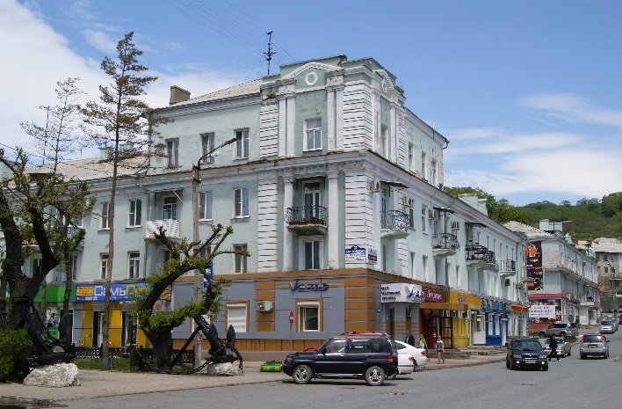
В начале самой главной улицы прошлого века в городе Находка – Ленинской на Якорной площади стоят два судовых якоря с установленными памятными табличками. Один якорь был установлен в честь преобразования рабочего посёлка Находка указом правительства от 18 мая 1950 года, в город краевого подчинения. Другой якорь установлен в честь открытия бухты Находка в 1859 году, только дата открытия стоит 29 июня. Во всех исторических документах, включая судовой журнал пароходо-корвета «Америка», стоит дата открытия бухты Находка – 18 июня 1859 года.
Это цифровое несоответствие на якоре вносит путаницу в историческое событие открытия бухты. Город посещают многочисленные туристы, жители города знают историю, студенты, учащиеся ищут правду в интернете. Может быть, найдётся состоятельный бизнесмен-историк, который с разрешения отдела культуры администрации города, заменит эти две цифры, и восторжествует истина.
На фотографии 1941 года хорошо просматривается лагерь «Транзитка» с чётко расположенными бараками. Через Находкинский пересылочный лагерь сотни тысяч заключённых были пароходами отправлены на Колыму. Среди них были: Георгий Жженов – популярный киноактёр, народный артист СССР; Александр Горбатов – будущий Герой Советского Союза, талантливый генерал Великой Отечественной войны, будущий замминистра обороны СССР; Вадим Козин – лучший тенор Советского Союза, похоронен в Магадане; Алексей Бушуев – будущий заслуженный врач РСФСР, навсегда связавший свою жизнь с Находкой; Гаркуша-Шершова Е.А. – жена основателя и первого директора Института океанологии АН СССР. И много других известных учёных, художников, врачей.
В лагерях не хватало бараков, и под открытым небом собирались тысячи заключённых. Они подолгу жили в ожидании парохода. Многие умирали от воспаления лёгких и кишечных инфекций. Умерших заключённых складывали, как дрова, и увозили. Хоронили в районе сегодняшних улиц Советской, Мичурина, Пограничной, в районе Пади Ободной.
До конца 50-х годов в местах захоронений стояли деревянные столбики с металлическими пластинками с выбитыми на них номерами. Сейчас там стоят жилые микрорайоны. Сотни тысяч лягут в неглубокие из-за вечной мерзлоты, тесные ледяные могилки, навечно успокоятся под тонким одеялом из мха на необъятных просторах Колымы.
Как сказал находкинский писатель Юрий Меринов в своей книге «Восточные ворота России: «Иногда мне кажется, что многие беды Находки происходят от того, что над городом до сих пор витают тысячи безвинно загубленных душ…».
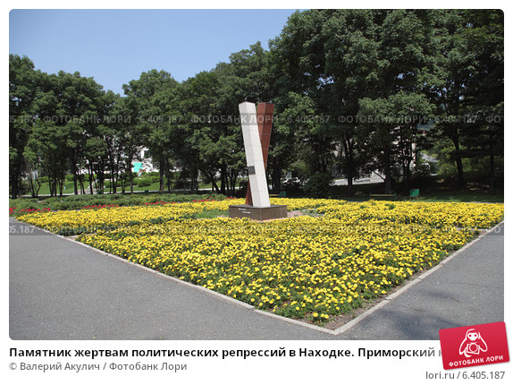
Сегодня на частные вложения на местах бывшего нахождения бараков заключённых возводится храм Максима Исповедника. Ежегодно 30 октября в День памяти жертв политических репрессий, сотни жителей города собираются в сквере одноимённого мемориала рядом с остановкой автобуса «Тихоокеанская».
Я уверен, что в этот день многие жители придут в храм в центральной части города, поставят свечи и вспомнят своих родных, близких, погибших в те годы, так как колючая волна репрессий за 24 года коснулась практически каждой советской семьи.
На выезде из города, напротив ВГУЭС, хорошо сохранился деревянный дом, построенный в 1907 году переселенцем Кондратом Денисовичем Шевченко (1863-1958). Находится дом в начале улицы, названной в честь её основателя. Сохранились в Находке и последние три барака, расположенные по улице Шоссейной, дома № 5, 9, 13, построенные в пятидесятых годах прошлого века. Техническое состояние их не соответствует даже определению как ветхое жильё, до такой степени они изношены.
В наследство от строителей первой половины 20-го века нам достались крепкие, добротно построенные кирпичные дома, даже бордюры, изготовленные в тот период, стоят, как новые, не потеряв геометрической формы.
Начиная с 1990 года наш город заполонили бетонные изделия: бордюры, лотки ливневые, плиты канализационных колодцев, изготовленные строительными кооперативами без соблюдения технологического и технического контроля. Поднимаясь по улице Дальней, можно увидеть скелеты бордюров, лотков. И не только там, в любой части города. Срок жизни таких изделий – пять-семь лет.
Прошу откликнуться старожилов города и поделиться своими воспоминаниями.
Шамиль Вахитов, ветеран труда Приморского СРЗ,
Ветеран комсомола
Статья написана на основании архивных материалов, воспоминаний старожилов.

Подготовила - главный библиотекарь Зоя Ковалева.

